Audit du projet 8

Fonctionnalités et performances

OpenClassRooms

Développeur d’application Front-End

**SOMMAIRE**

1. **AUDIT FONCTIONNEL**
2. SITE CONCURRENT (TODO LIST ME)

Il offre des fonctionnalités comme la programmation des tâches, l’impression de toutes les tâches, la synchronisation des tâches et l’ouverture d’une vue compatible téléphone.

En outre, la visualisation et l’UX de l’application est beaucoup plus avancée avec la fonctionnalité de glisser-déposer.

Le CSS me semble bien écrit, mais les requêtes media queries auraient pu être améliorées, il y a des boutons qui sont rognés à partir de l’écran, il est également difficile d’utiliser toutes les fonctionnalités sur un petit site Web.

1. TODO MVC

Il nous offre des fonctionnalités comme l’affichage contextualisé des taches :

* Affichage de toutes les taches
* Affichage des taches actives
* Affichage des taches complètes

Il nous permet également la suppression de toutes les taches.

Les requêtes media queries sont satisfaisantes, le site est responsive.

1. SYNTHESE :

|  |  |  |
| --- | --- | --- |
| Fonctionnalités | Todo List me | Todo MVC |
| Programmation des taches | X |  |
| Affichage contextuelle (Liste des taches terminés, actives, complètes) |  | X |
| Impression des taches | X |  |
| Synchronisation des taches | X |  |
| Suppression de toutes les taches |  | X |
| Glisser déposer | X |  |
| Responsive | X | X |
| Ajout de nouvelles catégories | X |  |
| Création de projet | X |  |
|  |  |  |

1. **AUDIT DE PERFORMANCE**
2. **SITE CONCURRENT** (TODO LIST ME)
3. CHARGE DE L’APPLICATION (Utilisation de Google Lighthouse)

* Temps de script : 2521 ms
* Temps de rendu : 602 ms

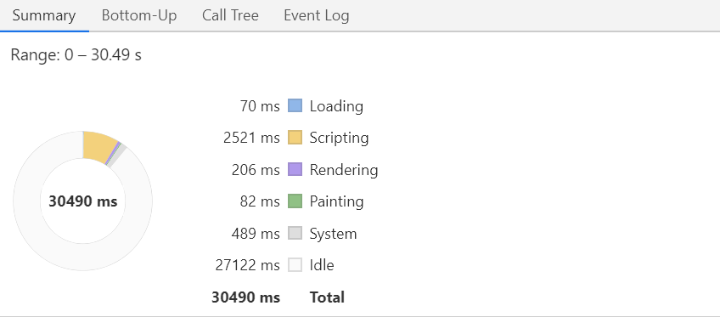

1. MEMOIRE DE L’APPLICATION (Utilisation de Google Lighthouse)

* Utilisation de la mémoire : 6 Mo

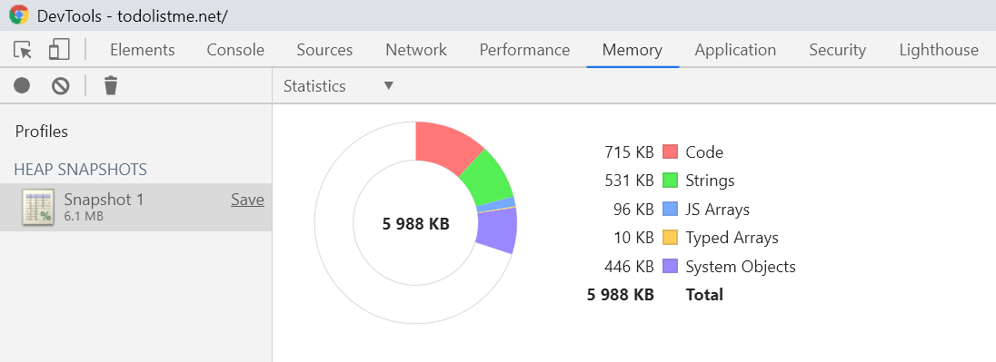

1. 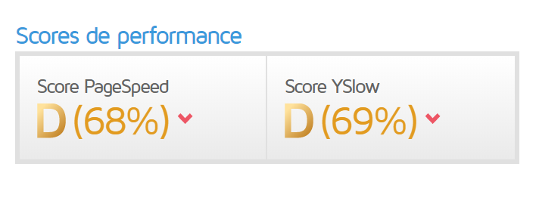PERFORMANCES (Utilisation de GTmetrix)

**Le site a une performance qui correspond à D, car** :

* Les images ne sont pas combinées à l'aide de sprites CSS.
* Pas de mise en cache.
* Les fichiers javascript ne sont pas minifier et il en a trop
* Plusieurs liens sont rompus.
* Les ressources sont chargées de manière synchrone.

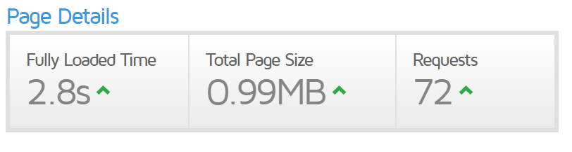

* Temps relatif de chargement complet est de 2,8s
* La taille moyenne des pages est de 0,99 Mo
* Le nombre de requetes est de 72

1. RESUME (Utilisation de Google Lighthouse)

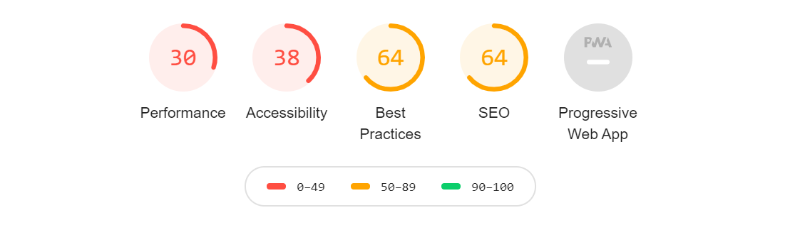

**Une performance de 30, car** :

* Pas de mise en cache.
* Les fichiers javascript ne sont pas minifier et il en a trop
* Plusieurs liens sont rompus.
* Les ressources sont chargées de manière synchrone.

**Une accessibilité de 38, car**

* Les couleurs d'arrière-plan et de premier plan n'ont pas un rapport de contraste suffisant
* Les identifiants ne sont pas uniques
* Les éléments <frame> ou <iframe> n'ont pas de titre
* Les éléments d'image n'ont pas d'attributs [alt]
* Les éléments de formulaire n'ont pas d'étiquettes associées

**Les meilleures pratiques de 64, car**

* Le site de n’a pas de certificat https
* Comprend des bibliothèques JavaScript qui ont des failles de sécurité.

**Note SEO égale à 64, car**

* Pas de balise <meta name = "viewport"> avec largeur ou échelle initiale
* Le document n'utilise pas de tailles de police lisibles
* Le chargement de la page n'est pas assez rapide sur les réseaux mobiles

1. **TODO MVC**
2. **AVANT OPTIMISATION**
3. Charge de l’application (Utilisation de Google Lighthouse)

* Temps de script : 328 ms
* Temps de rendu : 17 ms

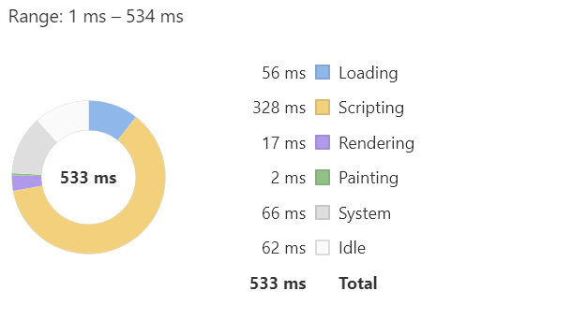

1. MEMOIRE DE L’APPLICATION (Utilisation de Google Lighthouse)

* Utilisation de la mémoire 5 Mo

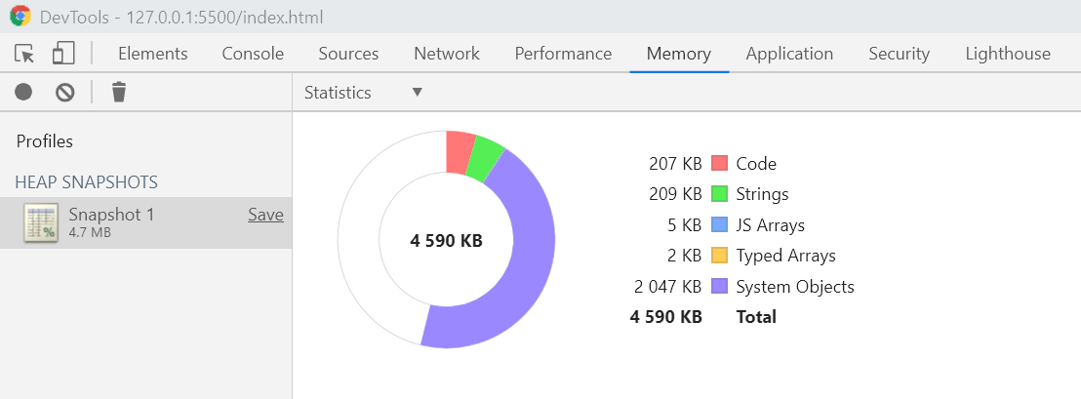

1. PERFORMANCES (Utilisation de GTmetrix)

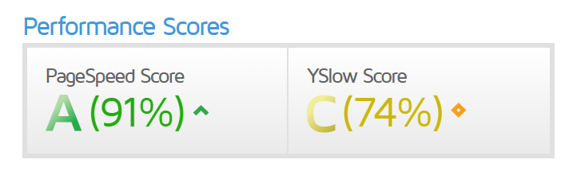

**Le site a une performance qui correspond à A, car**

* Pas de mise en cache.
* Les fichiers javascript ne sont pas minifier et il en a trop

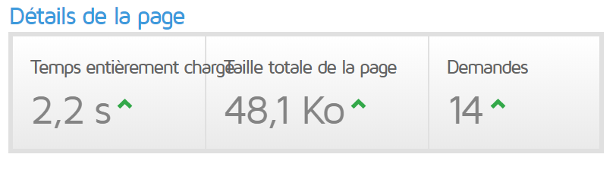

* Temps relatif de chargement complet est de 2,2s
* La taille moyenne des pages est de 48,10 Ko
* Le nombre de requetes est de 14

1. RESUME (Utilisation de Google Lighthouse)

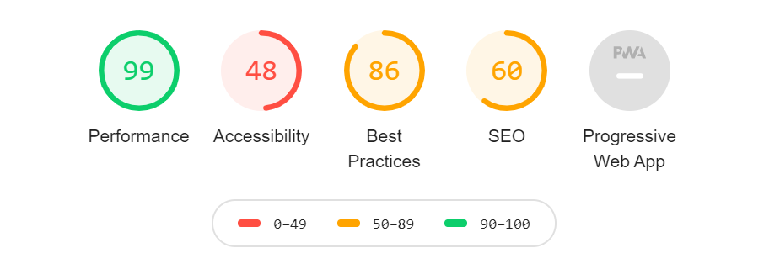

**Une performance de 99, car**

* Le css est minifier
* Le Javascript est minifier
* Les temps de réponse du serveur sont faibles
* Les images sont correctement dimensionnées
* La compression des textes est activée
* Les redirections ne sont pas permises
* Tout le texte reste visible pendant le chargement de la police Web

**Une accessibilité de 48, car**

* Les couleurs d'arrière-plan et de premier plan n'ont pas un rapport de contraste suffisant
* Les éléments de formulaire n'ont pas d'étiquettes associées

**Les meilleurs pratiques de 86, car**

* N'utilise pas HTTP/2 pour toutes ses ressources
* Des erreurs de navigateur ont été enregistrées dans la console

**Une note SEO égale à 60, car**

* Pas de balise <meta name = "viewport"> avec largeur ou échelle initiale
* Le document n'utilise pas de tailles de police lisibles
* Les cibles tactiles ne sont pas dimensionnées de manière appropriée
* Le document n'a pas de méta description

1. **APRES OPTIMISATION**
2. CHARGE DE L’APPLICATION (Utilisation de Google Lighthouse)

* Temps de script : 328 ms
* Temps de rendu : 17ms

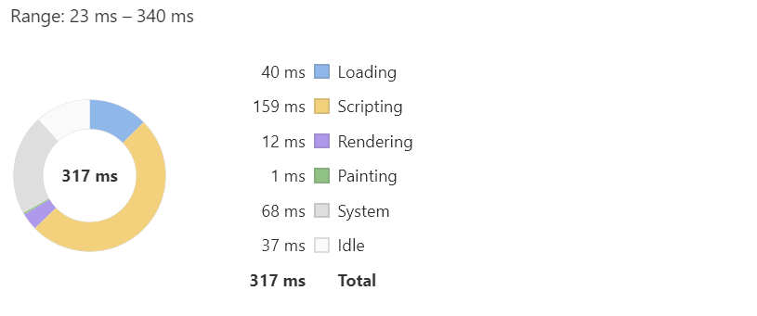

1. MEMOIRE D’APPLICATION (Utilisation de Google Lighthouse)

* Utilisation de la mémoire 3 Mo

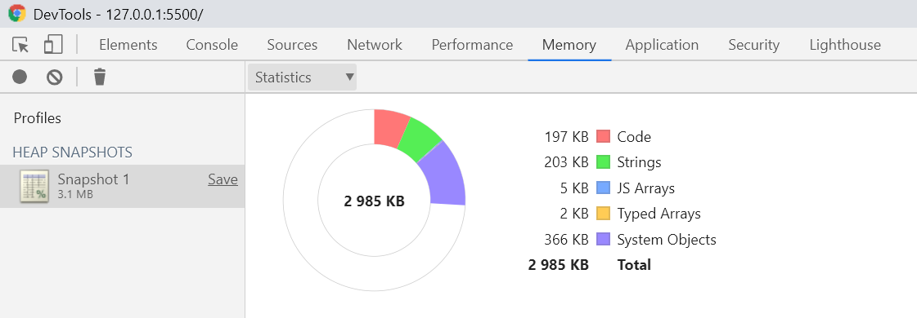

1. PERFORMANCES (Utilisation de GTmetrix)

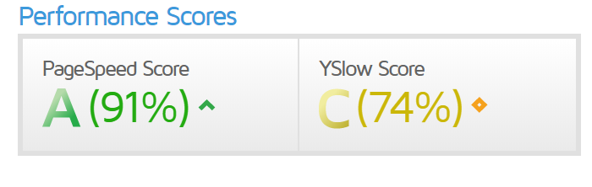

**Le site a une performance qui correspond à A, car**

* Pas de mise en cache.
* Les fichiers javascript ne sont pas minifier et il en a trop

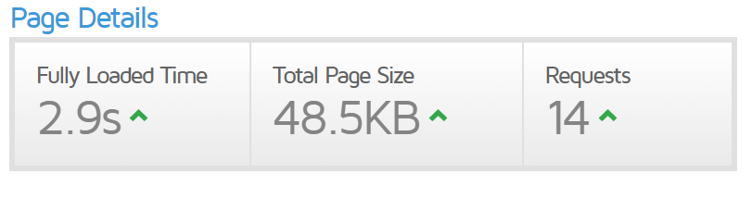

* Temps relatif de chargement complet est de 2,9s
* La taille moyenne des pages est de 48,50 KB
* Le nombre de requetes est de 14

1. RESUME (Utilisation de Google Lighthouse)

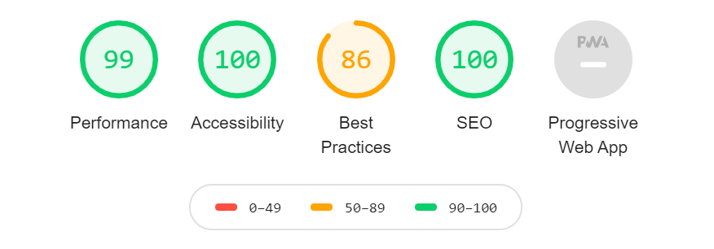

**Une performance de 99, car**

* Le css est minifier
* Le Javascript est minifier
* Les temps de réponse du serveur sont faibles
* Les images sont correctement dimensionnées
* La compression des textes est activée
* Les redirections ne sont pas permises
* Tout le texte reste visible pendant le chargement de la police Web

**Une accessibilité de 100, car**

* La page contient un en-tête, un lien de saut ou une région de repère
* Les couleurs d'arrière-plan et de premier plan ont un rapport de contraste suffisant
* Le document a un élément <title>
* L'élément <html> a un attribut [lang]
* Les éléments de formulaire ont des étiquettes associées

**Les meilleurs pratiques de 86, car**

* N'utilise pas HTTP/2 pour toutes ses ressources
* Des erreurs de navigateur ont été enregistrées dans la console

**Une note SEO égale à 100, car**

* A une balise <meta name = "viewport"> avec une largeur ou une échelle initiale
* Le document a un élément <title>
* Le document a une méta description
* La page a un code d'état HTTP réussi
* Les liens ont un texte descriptif
* L'indexation de la page n'est pas bloquée
* Le document a un [hreflang] valide
* Le document utilise des tailles de police lisibles
* Le document évite les plugins
* Les cibles tactiles sont dimensionnées de manière appropriée

1. **COMPARAISON ENTRE TODOLISTME, TODOMVC AVANT OPTIMISATION ET TODOMVC APRES OPTIMISATION**

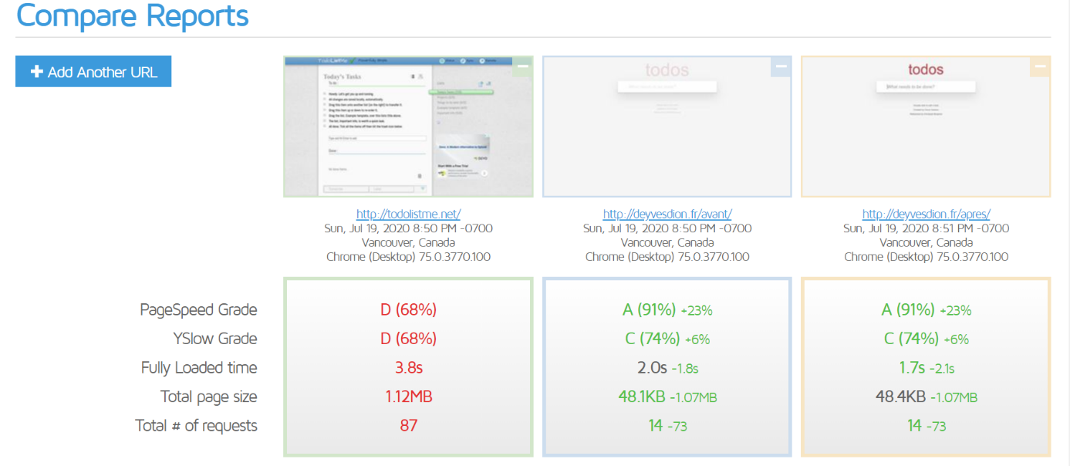

|  |  |  |  |
| --- | --- | --- | --- |
|  | TODOLISTME | TODOMVC AVANT OPTIMISATION | TODOMVC APRES OPTIMISATION |
| PageSpeed gade | D (68%) | A (91%) | A (91%) |
| YSlow Grade | D (68%) | C (74%) | C (74%) |
| Fully Loader time | 3,8s | 2,0s | 1,7s |
| Total page size | 1,12MB | 48,1KB | 48,4KB |
| Total # Of requests | 87 | 14 | 14 |
| Performance | 30 | 99 | 99 |
| Accessibilité | 38 | 48 | 100 |
| Best practices | 64 | 86 | 86 |
| SEO | 64 | 60 | 100 |